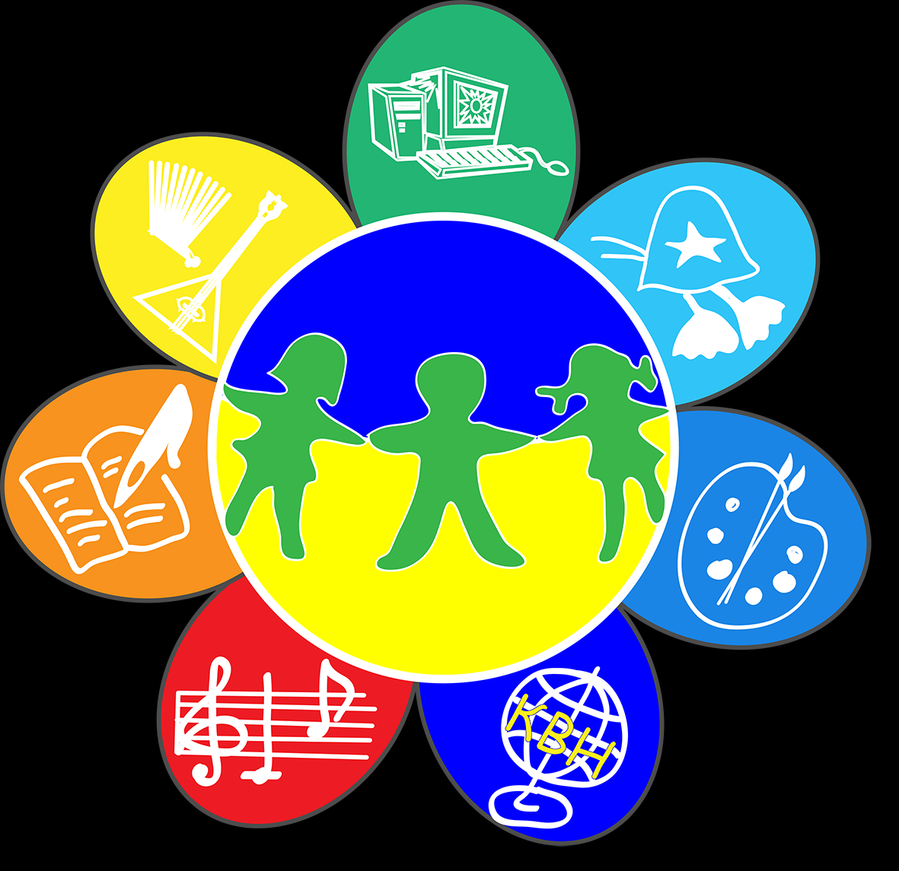
Центры дополнительного образования Московского района
https://posleurokov.ru/nizhny-novgorod/org/7936

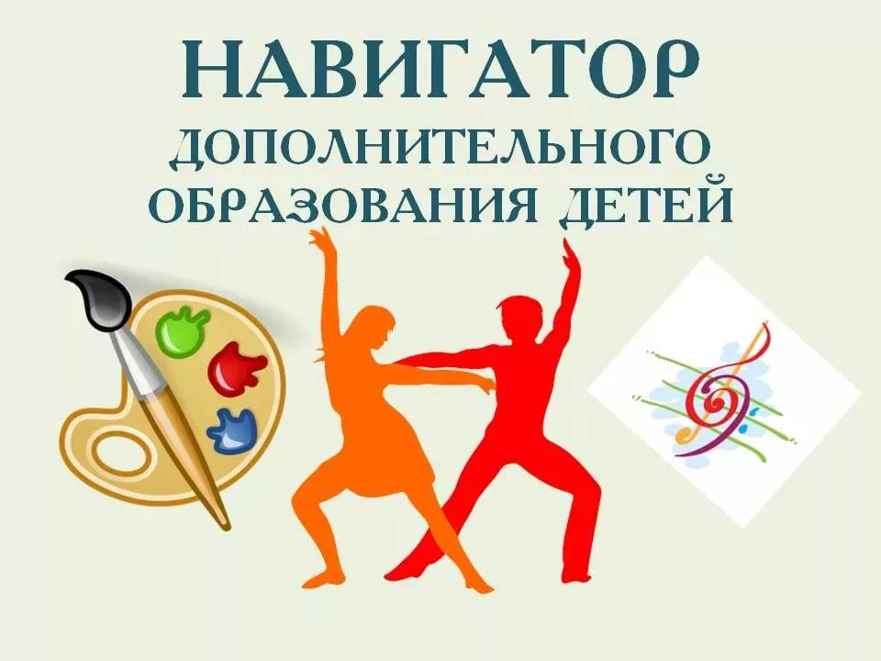

https://xn--52-kmc.xn--80aafey1amqq.xn--d1acj3b/

